|  |
| --- |
| **SỞ GIÁO DỤC VÀ ĐÀO TẠO TP ĐÀ NẴNG**  **TRUNG TÂM HỖ TRỢ PHÁT TRIỂN GIÁO DỤC HÒA NHẬP**  🙡🕮🙣 |

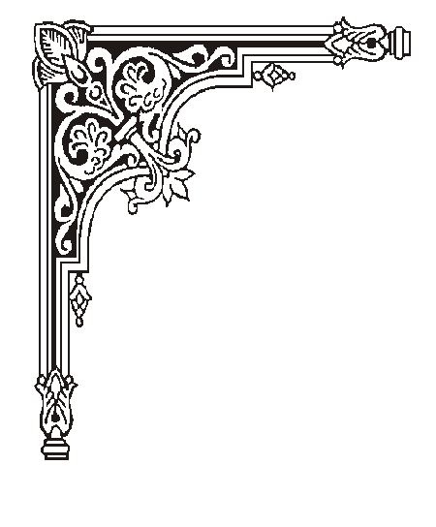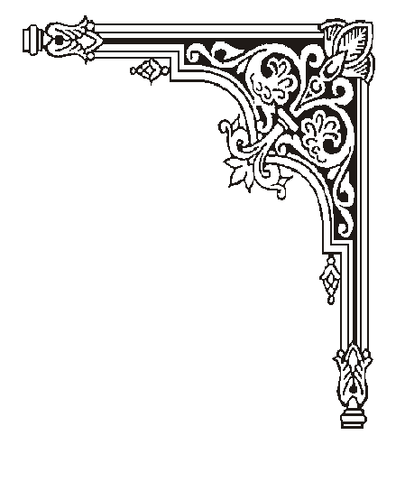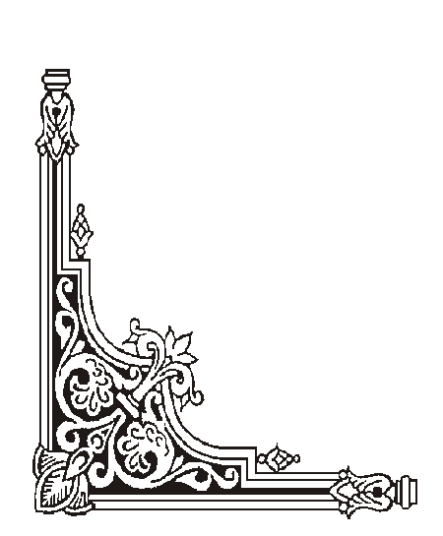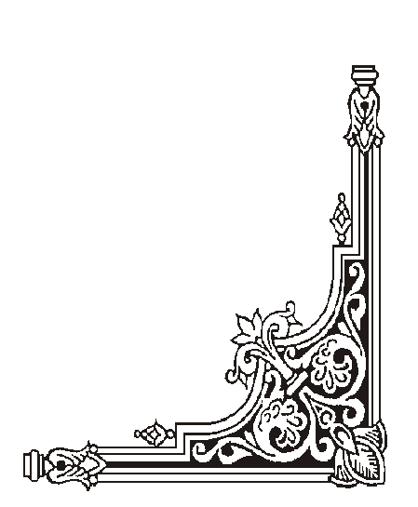

**KẾ HOẠCH**

**GIÁO DỤC CÁ NHÂN**



Họ và tên học sinh: CAO TRÍ DŨNG

Ngày sinh: 2/11/2011

Địa chỉ nhà riêng: Hòa Khánh Bắc – Liên Chiểu – Đà Nẵng

Điện thoại: 0372.189.954

**Năm học 2020 – 2021**

***Những điểm mạnh của trẻ:***

- Tiếp thu bài nhanh

- Cầm bút đúng cách, viết được các chữ cái, chữ số, tiếng đơn giản.

- Kĩ năng học đường tương đối tốt.

- Nhanh làm quen, hòa đồng với các bạn.

***Những nhu cầu của trẻ***

- Học thuộc bảng chữ cái ngón tay.

- Đọc đúng các âm, tiếng, từ bằng CCNT, NNKH.

- Hiểu nghĩa của từ.

- Viết đúng các chữ cái, vần, tiếng, từ đã học.

- Cộng, trừ không nhớ các số trong phạm vi 100.

- Đọc, viết, so sánh các số có hai chữ số.

- Viết được phép tính theo hình vẽ minh họa.

- Tự giới thiệu được bản thân, gia đình bằng NNKH.

- Vốn từ NNKH được mở rộng, hiểu và trả lời các câu hỏi đơn giản của GV bằng NNKH.

- Tìm hiểu về bản thân, gia đình, nhà trường, một số loài cây, động vật quen thuộc…

- Rèn luyện các kĩ năng học đường, lao động tự phục vụ, kĩ năng giao tiếp, kĩ năng xã hội, an toàn bản thân.

**II. MỤC TIÊU GIÁO DỤC NĂM HỌC 2020 - 2021**

**1. Kiến thức, kỹ năng các môn học/ lĩnh vực giáo dục**

- Đọc đúng các âm, vần, tiếng, từ, câu ứng dụng bằng CCNT, NNKH.

- Hiểu nghĩa của các từ đơn giản.

- Viết đúng các chữ cái, tiếng, từ đã học.

- Cộng, trừ không nhớ các số trong phạm vi 100.

- Đọc, viết, so sánh các số có hai chữ số.

- Viết được các phép tính thích hợp theo hình vẽ minh họa.

- Tìm hiểu về sở thích của bản thân, các thành viên trong gia đình, các hoạt động ở trường, lớp; tìm hiểu về một số loài vật, cây cối quen thuộc…

**2. Kỹ năng sống:**

- Lao động tự phục vụ: soạn sách vở, giữ gìn quần áo, sách vở gọn gàng, sạch sẽ; trực nhật lớp, chăm sóc cây xanh…

- Kĩ năng xã hội: chào hỏi, cảm ơn, xin lỗi, an toàn bản thân…

- Rèn kĩ năng tự học, tập trung chú ý; xếp hàng khi đi ăn cơm; giờ chơi an toàn; đoàn kết, yêu thương, giúp đỡ bạn bè…

- Nghiêm túc khi tập thể dục giữa giờ; thực hiện đúng các động tác của bài tập thể dục.

- Tuân thủ các quy định về phòng chống dịch Covid.

**3. Kĩ năng đặc thù:**

- Rèn luyện kĩ năng giao tiếp tổng hợp: Đọc hình miệng, CCNT, NNKH.

**III. MỤC TIÊU GIÁO DỤC HỌC KỲ I NĂM HỌC 2020 - 2021**

**1. Kiến thức, kỹ năng các môn học/ lĩnh vực giáo dục**

- Đọc đúng bảng chữ cái ngón tay.

- Đọc được các âm, vần, tiếng, từ đơn giản bằng CCNT, NNKH.

- Nhận biết hình tròn, hình chữ nhật, hình vuông, hình tam giác.

- Cộng, trừ, so sánh được các số trong phạm vi 10.

- Tìm hiểu về bản thân, gia đình, các hoạt động ở lớp.

**2. Kĩ năng sống:**

- Tập trung chú ý trong giờ học; không làm việc riêng.

- Tư thế ngồi học, cầm bảng, cầm bút đúng cách.

- Thuộc các động tác của bài tập thể dục giữa giờ.

- Nghiêm túc trong giờ chào cờ.

- Giờ chơi an toàn.

- Kĩ năng bảo vệ bản thân trước dịch Covid: Đeo khẩu trang, rửa tay thường xuyên, giữ khoảng cách,….

**3. Kĩ năng đặc thù:**

- Mở rộng vốn từ NNKH theo chủ đề: lời chào, chữ số, lịch…

- Hiểu và trả lời các câu hỏi đơn giản của GV bằng NNKH.

- Tự giới thiệu được bản thân, gia đình bằng NNKH.

KẾ HOẠCH GIÁO DỤC

Từ ngày 21/9/2020 đến ngày 6/11/2020

|  |  |  |  |
| --- | --- | --- | --- |
| Mục tiêu  ***(Kiến thức, Kĩ năng)*** | Biện pháp thực hiện | Người thực hiện | Kết quả |
| - Đọc thuộc bảng chữ cái ngón tay. Đọc đúng các âm, tiếng, từ đơn giản bằng CCNT. | - GV đọc mẫu, trực quan.  - HS luyện đọc.  - Nhận xét, chỉnh sửa cho hs. | - Cô Dung.  - Vòng bạn bè | - Ghi nhớ tốt, tốc độ đọc nhanh. |
| ***-*** Đọc, viết các số từ 0 đến 10.  - So sánh các số trong phạm vi 10. | - GV làm mẫu; trực quan.  - HS luyện tập, thực hành.  - Nhận xét, hỗ trợ hs. | - Cô Dung.  - Vòng bạn bè | - HS hoàn thành tốt các bài tập. Đáng khen. |
| - Tuân thủ các quy định về phòng chống dịch Covid | - GV hướng dẫn hs cách giữ khoảng cách, đeo khẩu trang, sát khuẩn tay...  - Thường xuyên kiểm tra, nhắc nhở hs. | - Cô Dung, vòng bạn bè | - HS thực hiện đúng các quy định về phòng chống dịch. |
| - Tập trung chú ý trong giờ học | **-** GV giao nhiệm vụ vừa sức với hs.  - GV thường xuyên kiểm tra, nhắc nhở hs.  - Khen thưởng, trách phạt | - Cô Dung  - GV bộ môn  - Vòng bạn bè | - Chưa tự giác, còn phải nhắc nhở nhiều. |
| - Tập các động tác trong bài tập thể dục giữa giờ. | - GV hướng dẫn hs xếp hàng.  - GV làm mẫu.  - HS luyện tập, thực hành. | - Cô Dung  - Vòng bạn bè | - Động tác chưa chuẩn. Cần luyện tập thêm. |

Từ ngày 9/11/2020 đến ngày 8/1/2021

|  |  |  |  |
| --- | --- | --- | --- |
| Mục tiêu  ***(Kiến thức, Kĩ năng)*** | Biện pháp thực hiện | Người thực hiện | Kết quả |
| - Luyện viết đúng bài chính tả khoảng 3 câu. | - GV cho hs đọc kĩ bài.  - Yêu cầu hs luyện viết từ khó.  - GV đọc bài chính tả bằng CCNT, NNKH và yêu cầu hs viết. | - Cô Dung, GVGDCN, phụ huynh | - Viết đúng bài chính tả. Tuy nhiên, tốc độ viết còn chậm. |
| - Cộng, trừ, so sánh các số trong phạm vi 10. | - GV làm mẫu, hướng dẫn hs hiểu ý nghĩa thêm/bớt , nhiều hơn/ít hơn  - hs luyện tập, thực hành | - Cô Dung,  GVGDCN, phụ huynh. | - Hiểu và thực hiện tốt các bài tập. |
| - Rèn kĩ năng tập trung chú ý trong giờ học. | - GV giao nhiệm vụ vừa sức với hs.  - Thường xuyên kiểm tra, nhắc nhở hs.  - Khen thưởng, trách phạt hợp lý. | - Cô Dung, GV bộ môn | - Còn chưa tập trung trong giờ học. Hay quay lên, quay xuống. |
| - Tự giới thiệu được bản thân, tên, tuổi. | - GV cung cấp mẫu câu, hướng dẫn hs.  - HS luyện tập, thực hành.  - Vòng tròn giao tiếp. | - Cô Dung, GV CDS.  - Vòng bạn bè. | - HS tự giới thiệu được về tên, tuổi. |
| - Chào hỏi thầy cô, khách đến thăm trường | **-** GV làm mẫu, PP trực quan.  - HS luyện tập, thực hành.  - Nhắc nhở hs. | - Cô Dung, phụ huynh. | - Chưa chủ động, còn phải nhắc nhở nhiều. |

**Nhận xét chung về sự tiến bộ của HS trong học kì I năm học 2020 - 2021**

**1. Những tiến bộ của HS**

- Đọc đúng các vần, tiếng, từ, câu ứng dụng bằng CCNT.

- Hiểu nghĩa của một số từ quen thuộc, gần gũi.

- Làm được toán cộng, trừ, so sánh trong phạm vi 10.

- Chữ viết có nhiều tiến bộ.

- Vốn từ NNKH được mở rộng theo các chủ đề.

- Viết đúng bài chính tả khoảng 3 câu. Tuy nhiên, tốc độ viết còn chậm.

- Nghiêm túc hơn trong một số hoạt động: chào cở, tập thể dục giữa giờ

**2. Những vấn đề cần điều chỉnh, bổ sung và phương hướng thực hiện**

- Mục tiêu đặt ra phù hợp với khả năng, nhu cầu của học sinh. HS đạt được hầu hết các mục tiêu.

- Tiếp tục thực hiện mục tiêu rèn kĩ năng tập trung chú ý, tự giác chào hỏi trong học kì II.

Ngày 8 tháng 1 năm 2021

Phụ huynh Giáo viên phụ trách

Hồ Thị Mỹ Dung

**IV. MỤC TIÊU GIÁO DỤC HỌC KÌ II NĂM HỌC 2020 - 2021**

**1. Kiến thức, kỹ năng các môn học/ lĩnh vực giáo dục**

- Luyện viết chính tả các vần, tiếng, từ, câu đã học.

- Luyện viết bằng bút mực, viết cỡ chữ nhỏ.

- Đọc, viết, so sánh các số có hai chữ số.

- Làm quen với giải toán có lời văn.

- Tìm hiểu về một số loại cây, động vật quen thuộc. Nhận biết các hiện tượng thời tiết.

**2. Kĩ năng sống:**

- Cảm ơn, xin lỗi đúng tình huống.

- Giúp đỡ cô trong các hoạt động của lớp: đổ rác, lau bảng…

- Xin phép GV khi đi ra khỏi lớp.

**3. Kĩ năng đặc thù:**

- Vốn từ NNKH được mở rộng theo chủ đề: lời chào, lịch…

- Hiểu và trả lời các câu hỏi đơn giản của GV bằng NNKH.

- Thực hiện đúng các yêu cầu phòng dịch Covid 19.

KẾ HOẠCH GIÁO DỤC

Từ ngày 11/1/2021 đến ngày 26/3/2021

|  |  |  |  |
| --- | --- | --- | --- |
| Mục tiêu  ***(Kiến thức, Kĩ năng)*** | Biện pháp thực hiện | Người thực hiên | Kết quả |
| - Đọc, viết, so sánh các số có hai chữ số. | - GV làm mẫu, trực quan.  - Hướng dẫn hs quy tắc cộng, trừ, so sánh các số.  - HS luyện tập, thực hành. | - Cô Dung, GV bộ môn. | - Hoàn thành các bài tập. |
| - Luyện viết chính tả các vần, tiếng, từ, câu đã học. | - GV cho hs đọc kĩ.  - HS luyện viết từ khó.  - GV đọc bài chính tả bằng CCNT, NNKH và yêu cầu hs viết.  - HS luyện tập, thực hành. | - Cô Dung, GV bộ môn. | - Viết đúng chính tả. Tuy nhiên, tốc độ viết còn chậm, |
| - Luyện viết cỡ chữ nhỏ, viết bằng bút mực. | - GV làm mẫu, hướng dẫn hs.  - Yêu cầu hs giữ vở sạch sẽ; không vẽ bậy lên bàn  - Động viên, hỗ trợ hs. | - Cô Dung, GV bộ môn. | - Trình bày rõ ràng; chữ viết đẹp. |
| - Nhận biết các bộ phận của cây rau, cây hoa, cây gỗ và kể tên được một số loại cây quen thuộc. | - GV cho hs quan sát tranh và hướng dẫn hs.  - HS luyện tập, thực hành. | - Cô Dung, GV bộ môn. | - Nhận biết được một số loại cây quen thuộc. |
| - Thực hiện đúng các yêu cầu phòng chống dịch Covid 19. | - GV làm mẫu, hướng dẫn hs.  - HS luyện tập, thực hành.  - Kiểm tra, nhắc nhở hs | - Cô Dung. Vòng bạn bè | - Có ý thức và thực hiện đúng yêu cầu. |

Từ ngày 29/3/2021 đến ngày 14/5/2021

|  |  |  |  |
| --- | --- | --- | --- |
| Mục tiêu  ***(Kiến thức, Kĩ năng)*** | Biện pháp thực hiện | Người thực hiên | Kết quả |
| - Thực hiện đúng các bước trong giải toán có lời văn. | - GV làm mẫu, hướng dẫn hs cách đọc đề, phân tích đề.  - Hướng dẫn hs các bước để thực hiện giải bài toán có lời văn.  - HS luyện tập, thực hành. | - Cô Dung, GV bộ môn. | - Thực hiện được giải bài toán có lời văn. |
| - Luyện viết bài chính tả khoảng 5 câu. | - GV cho hs đọc kĩ.  - HS luyện viết từ khó.  - GV đọc bài chính tả bằng CCNT, NNKH và yêu cầu hs viết.  - HS luyện tập, thực hành. | - Cô Dung, GV bộ môn. | - Viết đúng chính tả. Tuy nhiên, tốc độ viết còn chậm. Cần cố gắng. |
| - Thực hành cảm ơn, xin lỗi đúng tình huống. | - Dựa trên các tình huống thực, tình huống mẫu.  - Thường xuyên kiểm tra, nhắc nhở hs.  - Động viên, khen ngợi hs. | - Cô Dung, GV bộ môn. | - Bước đầu tự giác cảm ơn, xin lỗi theo đúng tình huống. |
| - Nhận biết và kể tên một số loài vật nuôi quen thuộc. | - GV cho hs quan sát tranh và hướng dẫn hs.  - HS luyện tập, thực hành. | - Cô Dung, GV bộ môn. | - Nhận biết và kể tên được một số loài vật nuôi quen thuộc. |
| - Giúp đỡ cô trong các hoạt động của lớp: Đổ rác, giặt khăn bảng… | - Giao nhiệm vụ vừa sức với hs.  - Kiểm tra, nhắc nhở.  - Động viên hs. | - Cô Dung. Vòng bạn bè | - Chưa tự giác, còn phải nhắc nhở. |

**Nhận xét chung về sự tiến bộ của HS trong cả năm học 2020 - 2021**

**1. Những tiến bộ của HS**

- Thực hiện được các phép tính cộng, trừ (không nhớ) trong phạm vi 100.

- Đọc, viết, so sánh được các số có hai chữ số.

- Giải được toán có lời văn.

- Đọc đúng các vần, tiếng, từ, câu bằng CCNT, NNKH.

- Viết đúng bài chính tả khoảng 5 câu. Tuy nhiên, tốc độ viết còn chậm.

- Vốn từ NNKH được mở rộng theo các chủ đề và vận dụng được vào giao tiếp.

- Giới thiệu được bản thân, tên, tuổi, trường, lớp, sở thích của mình; giới thiệu được các thành viên trong gia đình.

- Chữ viết đẹp, giữ vở sạch sẽ.

- Có ý thức tự học.

**Những vấn đề cần điều chỉnh, bổ sung và phương hướng thực hiện**

- Mục tiêu đặt ra phù hợp với khả năng, nhu cầu của học sinh. HS đạt được hầu hết các mục tiêu. Biện pháp phù hợp, có sự tham gia của giáo viên bộ môn, phụ huynh, hs trong lớp.

- Tiếp tục rèn kĩ năng tự học trong học kì II.

Ngày 14 tháng 5 năm 2021

Phụ huynh Giáo viên phụ trách

Hồ Thị Mỹ Dung